关于配合个人所得税专项附加扣除 完善教育管理信息系统数据信息的通知

各二级学院、求真学院各院系：

根据国家个税改革及教育部高校学生司《关于做好高等学校学生数据信息核准和补录工作的通知》（教学司函[2019]1 号）的相关要求，为配合《个人所得税专项附加扣除暂行办法》实施，支撑子女教育专项附加扣除政策落地，完善教育管理信息系统数据信息，需对学生信息父母（监护人）信息进行采集。本次采集遵循学生自愿原则，由学生自行登陆教务管理系统录入，具体相关事宜通知如下：
- 采集范围： 普通全日制学生。
二、采集内容：父母（监护人）的姓名及身份证号信息。
三、采集时间：即日起至 2019 年 3月7日 15:30。
四、采集流程：
1.学生登陆学生信息采集系统，http://xxcj.zjhu.edu.cn。输入学号、密码（与正方教务系统学号、密码相同），选择“学生”身份登录。
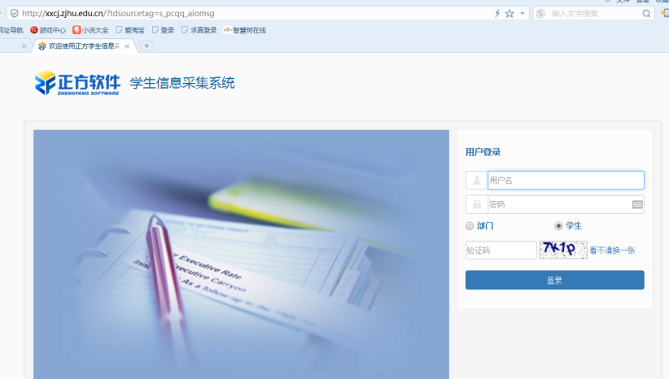

2.成功登录后，点击“我要填报”。
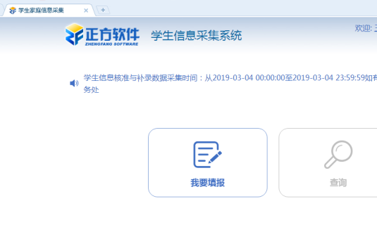
3.核对学生自己的信息，“在职状态”统一为“否”（此项不需修改）。若学生自愿放弃填写，点击页面底端红色按钮“我已了解相关政策，我自愿放弃填报”。若学生自愿填写，则录入父母（监护人）姓名身份证件类型及身份证件号码信息。可以填报父母（监护人）双方的信息，也可以只填报一方信息（此采集数据需上传“中国高等教育学生信息网”，要确保采集数据的准确性，由学生录入错误而产生的后果由学生自行负责）。（父母（监护人）双方或其中一方的姓名、身份证号为必填信息）填写完成后点击页面底端蓝色按钮“我愿意提交以上信息”。
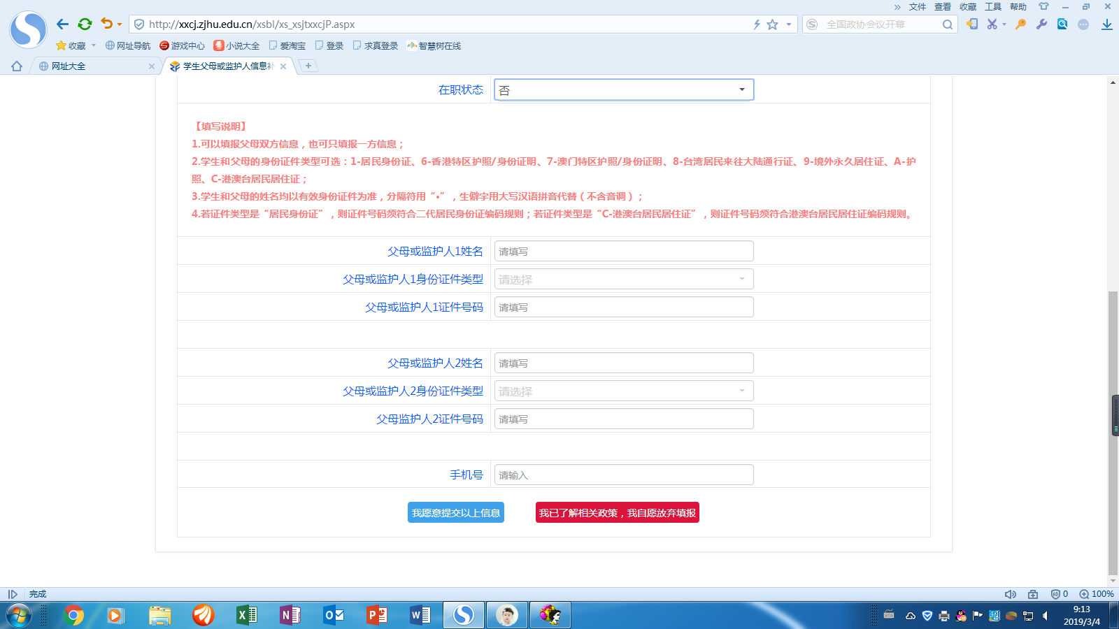
4.数据采集完成后，以班级为单位填写《父母（监护人）信
息录入承诺书》，承诺书于3月8日由二级学院和求真各院系收齐后统一交教务处和求真教务部。
5.采集时间安排：3月4日15:30-3月5日15:30为2018级、2017级学生集中填报时间；3月5日15:30-3月6日15:30为2016、2015级、2014级（5年制）学生集中填报时间；3月6日15:30-3月7日15:30为各级学生填报确认时间。请各位自愿填报信息的同学及时填报，填报时间结束后将关闭系统。
个税改革是落实党中央、国务院关于个人所得税改革要求的重要举措，是改善民生、调节收入分配的迫切需要。个税改革是一项精准发力的系统工程，准确完备的学籍数据信息是“子女教育专项附加扣除”精准实施的重要前提，各二级学院和求真各院系要高度重视， 做好部署、抓好落实，务必通知到每一位学生，确保扣除政策落实落地。

附件：1.父母（监护人）信息采集流程图

2.父母（监护人）信息录入承诺书

湖州师范学院教务处
求真学院教务部

2019年3月4日

附件1
父母（监护人）信息采集流程图

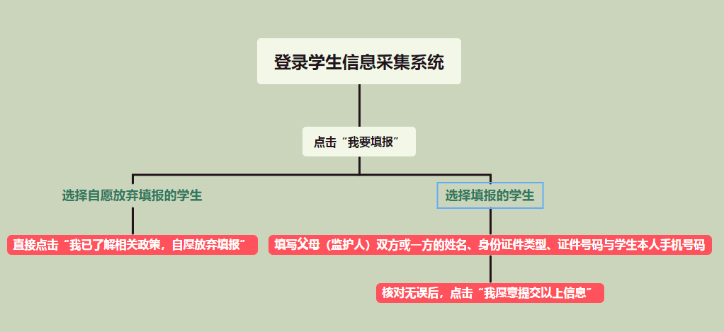

附件2

父母（监护人）信息录入承诺书

本人自愿登陆学生信息采集系统录入父母（监护人）信息，现郑重承诺：
本人录入的父母（监护人）信息是真实、准确、完整的，如因录入造成信息错误、失真造成不良后果，责任由本人承担。
承诺人：
学号 | 学生签名 | 学号 | 学生签名 | 学号 | 学生签名

院系： 班级：

年 月 日

